LISA 4
Põhja-Pärnumaa Vallavalitsuse
……03.2020 korraldusele nr …..

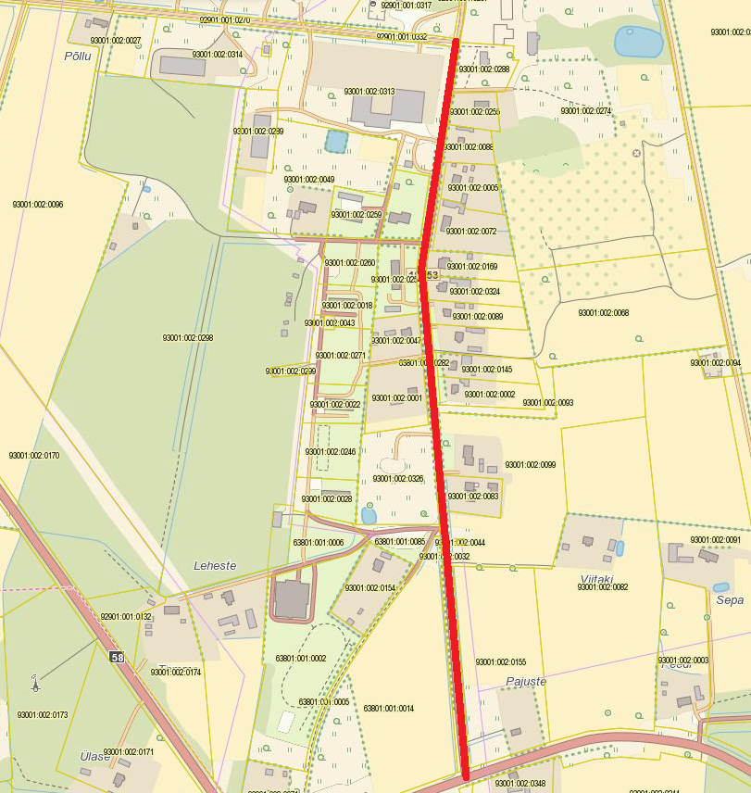
Väljavõte maa-ameti kaardiserverist

Pärnjõe tee

